***Indicação: 28/2024 - GVRDG***

EXMO. SR. PRESIDENTE DA CÂMARA MUNICIPAL DE SUMARÉ

# Indico ao Exmo. Senhor Prefeito Municipal, junto ao Departamento competente, no sentido de realizar instalação de lâmpadas, na Rua Rosalio Dos Santos, próximo à esquina com Rua Alessandro C. da Silva, na Jardim Picerno I em Sumaré. O poste em questão tem a numeração 40.

**Justificativa:** Tal indicação se justifica tendo em vista para funcionar corretamente um poste de iluminação pública deve ter uma lâmpada, e a escuridão na rua ocasionada pela sua ausência gera insegurança nos moradores.

Sala de Sessões, 22 de março de 2024.

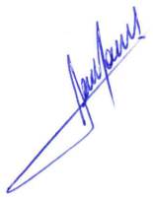

**RODRIGO DORIVAL GOMES**

Vereador

Cidadania

